Mini Projet Folium de Nassim Manseur

Question1:
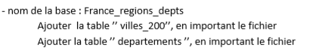
On va dans phpmyadmin/localhost puis on crée une nouvelle base de donnée avec les 3 tables :
On va dans l’onglet importer ,choisir un fichier et on choisit un par un les 3
fichier.csv

Question2:
-On doit d’abord importer les fonctions folium et mysql,connector

-Puis on lie le programme python a la base de donnée franc_region_depts et on écrit la requête Sql dans mycursor.execute
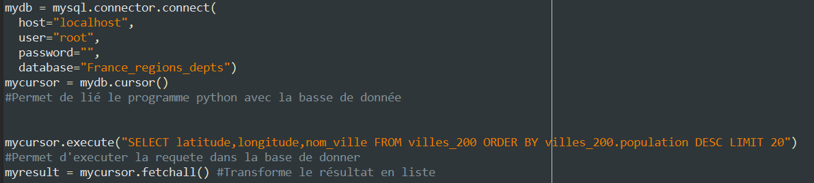

-Ensuite on situe la localisation du point de commencement d’affichage de la carte
-Puis le programme qui permet de rajouter les points sur la cartes
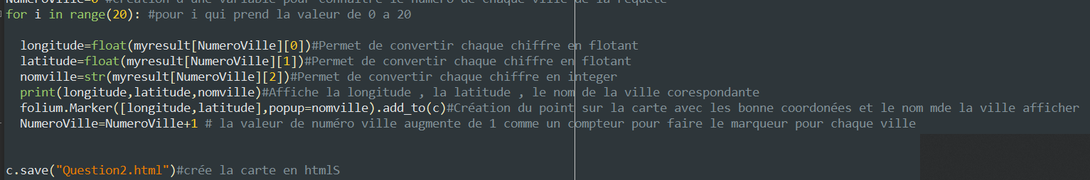
Question 3:
La requête dans php my admin est :
INSERT INTO villes_200
(population,nom_ville,longitude,latitude,code_commune,code_postal,dpt_ville)
VALUES (20518,'nogent sur oise',2.46667,49.26667,60463,60180,60),(37400,'creil',2.48333,49.26667,60175,60100,60),(13856,'montataire',2.43333,49.26667,60414,60160,60)
On rajoute toutes les informations concernants les villes epar rapport aux attributs de la table

Question 4:

